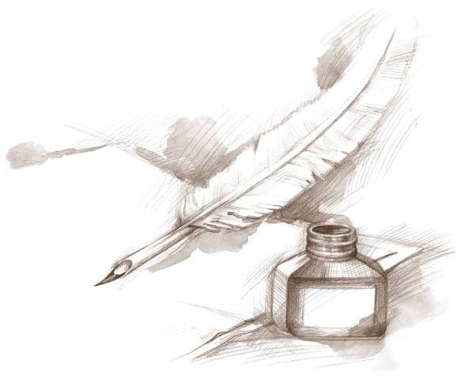
Zespół Szkół Ponadgimnazjalych im. Marii Karłowskiej w Żninie zaprasza młodzież szkół podstawowych i średnich do wzięcia udziału w X edycji Ogólnopolskiego Konkursu Literackiego Klucz do świata magii.
W tym roku, po raz kolejny, masz okazję zaprosić czytelników do krainy pełnej niezwykłych stworzeń. Uruchom wyobraźnię i zabierz miłośników literatury do innego wymiaru.
Ich miecze zderzyły się z hukiem tysiąca armat, wyrzucając deszcz złotych iskier. Poddani otoczyli ich w okręgu, obserwując z wyczekiwaniem epokowy pojedynek, który ma zaważyć na losach świata. Patrzył w oczy przeciwnika widząc w nich swoje odbicie. Wyglądali tak samo, bowiem to był jeden i ten sam wojownik w dwóch ciałach, walczący z samym sobą. Oczy całego świata skierowane były na błonie tego niesławnego zamku.
Uniósł swój miecz wysoko nad głowę i…
Walka o duszę trwa, lecz tylko jeden z nich może zwyciężyć. W tym pojedynku nie ma nagrody na drugie miejsce. Jak zakończy się ten katastroficzny przebieg zdarzeń? Dlaczego dwadzieścia godzin temu, kiedy świat budził się do życia, wszystko mogłoby potoczyć się zupełnie inaczej, gdyby nie to jedno, niepozorne wydarzenie?
Zasady uczestnictwa:
• Forma prac konkursowych: opowiadanie.
• Kategoria wiekowe: szkoła podstawowa klasy 6-8 oraz szkoła średnia.
• Termin składania prac: 28 luty 2019.
• Niedopuszczalne jest składanie prac publikowanych i nagradzanych w innych konkursach.
• Prace należy przesłać w formie papierowej w 2 egzemplarzach na adres: Zespół Szkół Ponadgimnazjalnych im Marii Karłowskiej, ul. Browarowa 14, 88 – 400 Żnin oraz elektronicznej przesłane na adres piniacolada@wp.pl.
• Każdy uczestnik może złożyć tylko jedno opowiadanie podpisane pseudonimem (godłem), z podanym typem szkoły.
• Do pracy należy dołączyć zaklejoną kopertę podpisaną takim samym pseudonimem, z kartą uczestnika, wypełnioną wg załączonego wzoru oraz oświadczeniem.
• Prace będą oceniane przez jury powołane przez organizatora.
• Laureatom konkursu przyznane będą nagrody i wyróżnienia. O rodzaju, ilości nagród i wyróżnień zdecyduje organizator konkursu. Od jego postanowienia nie będzie odwołania.
• Ogłoszenie wyników konkursu nastąpi w marcu 2019r. Organizator powiadomi laureatów o wynikach konkursu i miejscu wręczenia nagród elektronicznie lub za pośrednictwem szkoły macierzystej.
• Organizator nie zwraca nadesłanych utworów i zastrzega sobie prawo do publikowania, bez zgody autorów, nagrodzonych utworów, w całości lub ich fragmentów.

• Do pracy konkursowej należy dołączyć oświadczenie o wyrażeniu zgody na wykorzystanie danych osobowych oraz prezentacji wizerunku na potrzeby promocji konkursu lub jego organizatora (współorganizatora), wg załączonego wzoru (zgodnie z ustawa z dnia 29.08.1997r o ochronie danych osobowych, podpisanego przez uczestnika konkursu (w przypadku osób pełnoletnich) lub jednego z rodziców (w przypadku osób niepełnoletnich). Dane osobowe uczestników, pozyskane dla celów konkursu, nie będą udostępniane osobom trzecim. Ich udział w konkursie jest równoznaczny z wyrażeniem zgody na udostępnienie swoich danych osobowych dla celów związanych z konkursem.
opiekun konkursu Agnieszka Mielcarzewicz

